**Kippenvelmoment voor Rudi Vranckx: "Imagine" tussen het puin van Mosul**

**DeRedactie.be - wo 28/06/2017**

**Auteur: Sandra Cardoen**

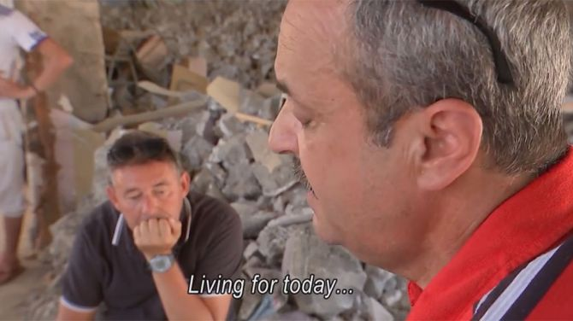

**Nabeel Atraqchi speelt op zijn gitaar de klassieker "Imagine" van John Lennon en dat op de ruïnes van wat ooit zijn muziekschool was in Mosul. Terreurorganisatie IS pakte (letterlijk) zijn gitaren af, zijn hoop echter niet. Journalist Rudi Vranckx legde het pakkende moment vast.**

**Oorlogsreporter Rudi Vranckx was danig onder de indruk toen twee Iraakse muzikanten 'Imagine' met hun gitaren inzetten op de ruïnes van hun platgebombardeerde muziekschool in Mosoel. "Poeh, da's echt een kippenvelmoment", zei een geëmotioneerde Vranckx op Studio Brussel vanochtend.**

**Vranckx botste in Mosoel op muzikant Nabeel Atraqchi.**

**Nabeel trok in 1993 de wereld rond als bassist in de begeleidingsband van de bekende Iraakse artiest Baghdad Beatle. Daarmee stond hij onder meer op Glastonbury. In 2003 keerde hij terug naar zijn thuisstad Mosul om zelf muziek te schrijven.**

**Tot IS kwam. De terreurorganisatie tolereert geen muziek en verwoestte álle instrumenten. Drie jaar lang kon Nabeel geen gitaar spelen. Maar hij wist wél twee gitaren te redden. Nabeel had ze verstopt voor IS en begroef ze onder de grond. Ook muziek beluisteren was verboden. "Wie met de auto reed, werd soms tegengehouden. De autobestuurder moest dan de radio aanzetten en weerklonk er muziek, die werd dan opgepakt. Hallucinant", vertelt Rudi Vranckx op** [**Studio Brussel**](https://stubru.be/life/muziekschoolverwoestdoorisgitaarleraarnabeelgeeftnietop)**. Nabeel had gelukkig een mobieltje en ging dan maar stiekem in zijn kelder zitten om héél stilletjes naar  muziek te luisteren.**

**In december vorig jaar werd Nabeels straat bevrijd, en vrijwel meteen heropende hij zijn muziekschool. Voorlopig beschikken hij en zijn leerlingen dus over twee gitaren. Niet veel, maar genoeg om "Imagine" tussen het puin van Mosul te brengen. "Echt een kippenvelmoment", zegt een emotionele Vranckx. "Niets om voor te sterven of voor te moorden, en geen religie", dat zinnetje uit het nummer vat de kwaal van IS samen voor Vranckx.**

**"Nu spelen ze weer wat en proberen ze kinderen les te geven in de ruïnes", zei Vranckx op de radio. En speciaal voor de reportage speelden Nabeel en zijn compagnon 'Imagine' van John Lennon.**

**Bekijk hier de beelden - een verhaal van pure hoop:**

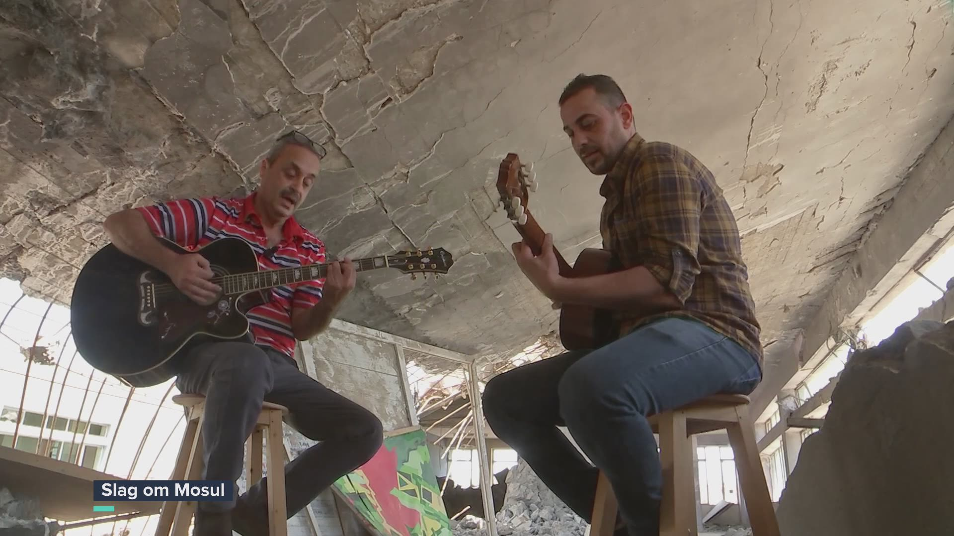

**(te bekijken en te beluisteren op DeRedactie.be)**

**Imagine - John Lennon**

**Imagine there's no heaven  
It's easy if you try  
No hell below us  
Above us only sky  
Imagine all the people living for today  
  
Imagine there's no countries  
It isn't hard to do  
Nothing to kill or die for  
And no religion too  
Imagine all the people living life in peace  
  
You, you may say   
I'm a dreamer, but I'm not the only one  
I hope some day you'll join us  
And the world will be as one  
  
Imagine no possessions  
I wonder if you can  
No need for greed or hunger  
A brotherhood of man  
Imagine all the people sharing all the world  
  
You, you may say   
I'm a dreamer, but I'm not the only one  
I hope some day you'll join us  
And the world will live as one“**

**Stel je voor: geen bezit.**

**Ik vraag me wel af of jij je dat voorstellen kunt?**

**Geen reden meer tot hebzucht of honger,**

**en de hele mensheid een grote gemeenschap van broeders en zusters…**

**Stel je voor dat alle mensen de wereld samen zouden delen…**

**Misschien zal je zeggen dat ik een dromer ben,**

**Maar ik ben zeker niet de enige die dat doet.**

**En ik hoop dat jij op een dag met ons mee zal doen,**

**zodat de wereld ooit zal leven als één gemeenschap…”**